Викторина «150 лет Периодической таблице Д.И. Менделеева»
Предлагаем Вашему вниманию работу, составленную с помощью сервисов Google. Этот выбор сделан в пользу подобных заданий в связи с последними изменениями, происходящими в современном образовании и мире.
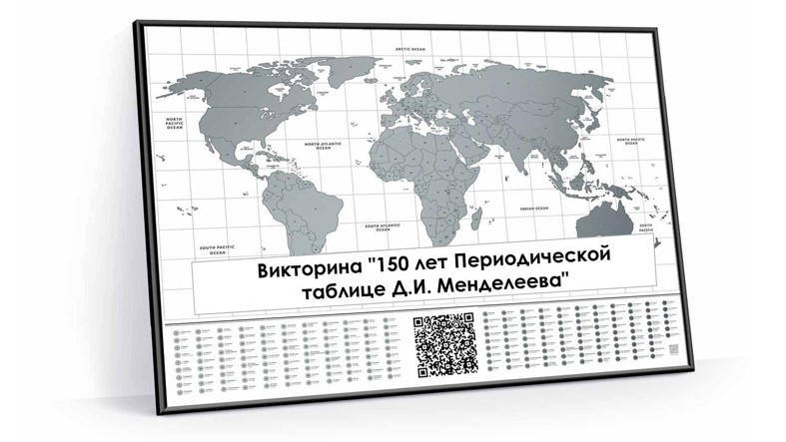

Открыть доступ к заданиям можно по ссылке или QR коду: https://docs.google.com/forms/d/e/1FAIpQLSd7B99iEu3f9OpWtJC4dkcgmbhkYi2gmnNO-srJA2lPNTFi6g/viewform?usp=sf_link .
Создание викторин и квестов предполагает владение учителем навыков работы с данными сервисами, или желание освоить новые информационные технологии.
Мы воспользовались помощью курса «Цифровые викторины, конкурсы и квесты в школе» С. Кутузов (1Сентября), составили викторину, провели ее среди учащихся восьмых классов на наделе естественно-научных предметов, и, это заинтересовало детей. А, проведя мастер-класс для учителей школьного методического объединения, оказалось, что большинство с этим почти незнакомы.
Единственным минусом составления таких заданий является длительность времени на подготовку, но в остальном – только плюсы.
Преимущества подобных заданий:
- охват большого количества учащихся (это могут быть ученики одного класса, одной параллели, учащиеся из разных школ, городов, что при очном проведении проблематично);
- выполняться работа может индивидуально и в группах, без ограничения или с ограничением времени;
- задания могут объединять несколько предметов и использоваться не только на уроке, но и для внеклассных мероприятий;
- служат дополнительной подготовкой к тестам, подобным PIZA, где отрабатывается навык выполнения тестовых заданий с кратким или развернутым ответом;
- использование учащимися телефонов и других устройств в образовательных целях;
- возможность сбора ответов с автоматической проверкой;
- создание заданий разного уровня сложности, в любом объеме;
- создание заданий самими учащимися друг для друга и команд.

Приложение (печатная версия викторины):
См. следующую страницу.

